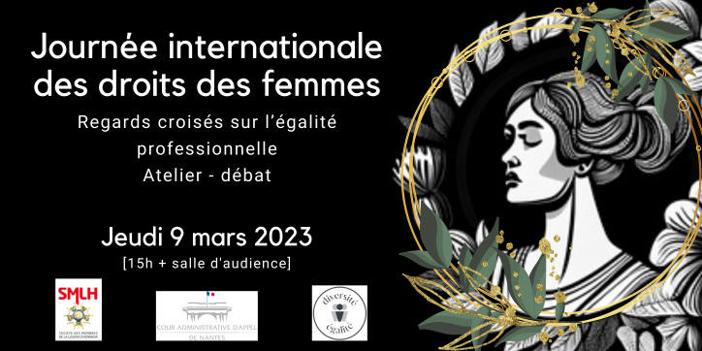
Communiqué

Journée du 9 mars 2023 : des femmes légionnaires à la rencontre de la cour
A l’occasion de la journée internationale des droits des femmes, la cour administrative d’appel de Nantes, en partenariat avec la société des membres de la légion d’honneur, a invité pour un atelier-débat 10 femmes nantaises titulaires de la légion d’honneur et reconnues ainsi pour leurs mérites et les responsabilités exercées, leurs parcours attachés à des horizons professionnels très divers et représentatifs de notre société.
Médecin, administratrice territoriale, dirigeante de société, directrice d’une association nationale, juriste d’entreprise, ….
Devant une salle d’audience pleine pour l’occasion, par leur témoignage, elles ont partagé avec les magistrats et les agents de la cour et du tribunal administratif de Nantes leur parcours, leurs convictions, leurs échecs et leurs réussites pour faire reconnaître leurs mérites.
Le greffier en chef de la cour, animateur de cette rencontre, a ouvert le débat sur le thème du plafond de verre et la difficulté d’être pionnière, au début des années 70, dans des domaines majoritairement masculins, comme celui des administrateurs des affaires maritimes ou des cadres dirigeants d’entreprises privées, ou encore des laboratoires pharmaceutiques. Si les femmes présentes ont brillamment réussi dans leurs carrières respectives, elles admettent qu’elles doivent leurs succès à leur capacité à oser et à dépasser, bousculer les freins à leur ascension ancrés dans leur environnement.
Interrogée sur son entrée dans un corps d’inspection générale dans un grand groupe mondial, Mme Lainé explique : « Ils m’ont dit, Surtout n’y allez pas, ils ne prennent pas de femmes. Du coup, j’y suis allée ! »
Cet atelier-débat s’est tenu en présence de M. Mradabi ALI, Directeur régional aux droits des femmes et à l'égalité des Pays de la Loire. Il a pu échanger avec Mme Venutti-Nouveau première déléguée régionale aux droits des femmes en France, en 1974. Son constat : « si la situation est meilleure que dans les années 70, la mission reste d’actualité, en particulier sur le sujet des violences faites aux femmes ».
La rencontre, ainsi conclue, s’est poursuivie autour d’une collation qui a permis à chacune et à chacun d’échanger et de prolonger la discussion.

Les invitées de la cour, de gauche à droite :
Edith de Rotalier, Marie-Claire Venutti-Nouveau, Sylvie Lainé, Marie-Noëlle Nayel, Christiane Empereur, Marie-Henriette Esquivié, Evelyne Bocquenet. Absentes sur la photo : Maryvonne Hiance et Maryannick Pavageau

De
De

